Instrumento detector de gas portátil con alarma G40

G40

Instrucciones de funcionamiento

Henan Otywell Electronic Technology Co., Ltd.
Empresa certificada con el Sistema de Gestión de Calidad ISO9001

Gracias por utilizar la serie de productos de Henan Otywell Electronic Technology Co., Ltd. Lea atentamente este manual antes de utilizar el producto y siga los procedimientos de funcionamiento correspondientes que se indican. Esto le permitirá disfrutar plenamente de los servicios que ofrecemos y evitar daños al dispositivo u otros accidentes provocados por un manejo incorrecto.

Conserve este manual adecuadamente para poder consultarlo y recibir asistencia fácilmente siempre que lo necesite en el futuro.

Declaración de derechos de autor
Este manual es propiedad exclusiva de Henan Otywell Electronic Technology Co., Ltd. Sin autorización por escrito, ninguna parte de este manual puede reproducirse, traducirse, almacenarse en ninguna base de datos o sistema de recuperación, ni difundirse por ningún medio, incluida la transmisión electrónica, el fotocopiado, la grabación de audio, etc.
Henan Otywell Electronic Technology Co., Ltd. se adhiere al principio del avance tecnológico y se compromete a la mejora continua del producto y a la mejora de su rendimiento. La empresa se reserva el derecho de realizar cualquier mejora del producto sin previo aviso.
Si el usuario instala, repara o sustituye componentes sin seguir las instrucciones de este manual, las responsabilidades derivadas recaerán exclusivamente sobre el usuario.
El producto real, incluidos su color y estilo, prevalecerá sobre cualquier representación.
Guía de servicio al usuario
1. Antes de utilizar este producto, compruebe cuidadosamente si los accesorios, la certificación del producto y la tarjeta de garantía del usuario están completos de acuerdo con la lista de entrega de fábrica. Si falta algún artículo, póngase en contacto inmediatamente con el vendedor o el fabricante.
- Durante los doce meses siguientes a la fecha de venta, se ofrecerán servicios de reparación gratuitos previa presentación de la tarjeta de garantía si la calidad del producto no cumple las especificaciones técnicas, siempre que el usuario cumpla los requisitos de almacenamiento, transporte y uso especificados.
- La empresa cobrará los servicios de reparación en caso de daños causados por el incumplimiento de las normas de funcionamiento, fallos derivados de reparaciones realizadas por departamentos técnicos autorizados no designados, o problemas de calidad del producto causados por factores de fuerza mayor.

- Tras el mantenimiento o la reparación del producto, el personal de mantenimiento deberá rellenar y firmar el Registro de mantenimiento y reparación; también se le solicita que firme y confirme en el Registro de mantenimiento y reparación facilitado por el personal de mantenimiento.
- Si tiene alguna pregunta o comentario sobre los productos y servicios que ofrecemos, póngase en contacto con nosotros con prontitud. Atenderemos sus comentarios de forma adecuada.

La apariencia y los colores del producto mostrados en el catálogo del producto son solo de referencia, y el suministro real estará sujeto a los productos físicos. La empresa se reserva el derecho de modificar los parámetros técnicos de los productos correspondientes de este catálogo sin previo aviso. Para consultas, llame a la línea de atención al cliente de nuestra empresa.

Índice

1 、Descripción general5
1
2 、Diagrama de estructura general del producto8
3
3 、Funciones y operación del producto8
3
4 、Información de alarma15
9
5 、Descripción de la función de carga16
10
6 、Precauciones de uso16
11
7 、Fallos comunes y soluciones17
12
8 、Almacenamiento18
12
9 、Accesorios18
12

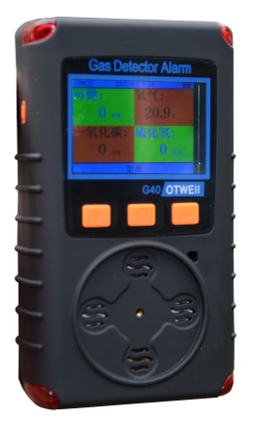
I. 1. Descripción general

Este instrumento multigás de detección y alarma es un dispositivo de seguridad intrínseca capaz de detectar de forma continua la concentración de gas con fugas. El instrumento adopta un control por microordenador embebido, con un manejo sencillo y funciones completas.

La carcasa de este instrumento multigás de detección y alarma está fabricada en plástico de ingeniería de alta resistencia con una funda protectora de silicona, y ofrece una elevada resistencia estructural, un agarre cómodo y un rendimiento estanco al agua y al polvo y antideflagrante.

Este instrumento multigás de detección y alarma puede detectar 5 tipos de gases simultáneamente, con los 5 tipos de gas disponibles para combinación arbitraria.

1.1 Normas nacionales cumplidas en el diseño, la fabricación y la verificación de este producto

GB/T 3836.1—2021 Atmósferas explosivas - Parte 1: Equipos - Requisitos generales

GB/T 3836.4—2021 Atmósferas explosivas - Parte 4: Equipos protegidos por seguridad intrínseca tipo 'i' GB 12358—2024 Detectores de gas con alarma para el entorno en los lugares de trabajo - Requisitos técnicos generales GB/T 4208—2017 Grado de protección de las envolventes (Código IP)

1.2 Descripción del modelo
El significado del modelo y el código del detector es el siguiente:
G 40

Número de serie de diseño

Tipo de producto

Para el modelo G40, G representa el tipo de producto (indica un detector de gas con alarma) y 40 representa el número de serie de diseño (indica un tipo de combinación múltiple).
1.3 Unidades de gas y relaciones de conversión

(1) ppm: Se refiere a una parte por millón del contenido porcentual en volumen de gas. Por ejemplo, 5 ppm de monóxido de carbono significa que el aire contiene 5 partes por millón de monóxido de carbono.
(2) LEL: Se refiere a la concentración del límite inferior de explosividad de un gas. La concentración mínima de un gas inflamable en el aire que puede inflamarse al exponerse a una llama abierta se denomina límite inferior de explosividad, abreviado como %LEL (en inglés: Lower Explosion Limit). Por ejemplo, 10% LEL significa que la concentración alcanza el 10% del límite inferior de explosividad del gas. Cuando la concentración de un gas inflamable en el aire alcanza su límite inferior de explosividad, se considera que el nivel de peligro de explosión del entorno de gas inflamable en ese lugar es del 100%, es decir, 100% LEL.
(3) %VOL: Se refiere al porcentaje en volumen de gas. Por ejemplo, 5%VOL significa que un gas específico representa el 5% del volumen total del aire.
(4) µmol/mol: Micromoles por mol, una unidad de cantidad de sustancia.

- Interrelación: VOL es el mayor en orden de magnitud entre las tres unidades (ppm, LEL, VOL).

Ejemplo: El límite inferior de explosividad del metano es 5%VOL, por lo que el gas metano a 10%LEL corresponde a la siguiente relación:
10%LEL = 0.5%VOL = 5000ppm = 5000×10⁻⁶ = 5000µmol/mol

1.4 Parámetros técnicos
- Gases adecuados: gases combustibles/tóxicos/peligrosos/oxígeno, etc.
- Principios de detección: de tipo catalítico, de tipo electroquímico, de tipo infrarrojo, de tipo láser, de tipo semiconductor, etc.
- Método de detección: tipo de difusión libre
- Rango de medición: (0–100)%LEL (inflamable); (0–100)µmol/mol (tóxico), etc. (varios rangos disponibles)
- Resolución: 1% LEL, 1 ppm, 0.1 ppm/%VOL
- Grado de precisión: ±3%FS (inflamable); ±5 µmol/mol o ±10% (tóxico) (según el gas específico)
- Valor de consigna de alarma del límite inferior: 20% LEL (inflamable)
- Punto de consigna de alarma del límite superior: 50% LEL (inflamable)
- Modo de visualización: LCD
- Tiempo de respuesta: ≤30s (inflamable) (según el gas específico)
- Temperatura ambiental: -25°C a +55°C
- Humedad relativa: (20～93)%
- Tensión de funcionamiento: DC 3.7 V
- Capacidad de la batería: batería de litio recargable de 2000 mAh
- Tiempo de carga: 6h a 8h
- Horas de funcionamiento: ≥8 h (continuo)
- Límite de presión: 86 kPa a 106 kPa
- Dimensiones externas: largo 122 mm × ancho 68 mm × alto 33 mm
- Peso del producto: aproximadamente 210 g
- N.º de certificado antideflagrante: CLEx24.1023
- Grado antideflagrante: Ex ia ⅡC T4 Ga; Ex ib ⅢC T130℃ Db
- Grado de protección: IP65

II. Diagrama de estructura general del producto

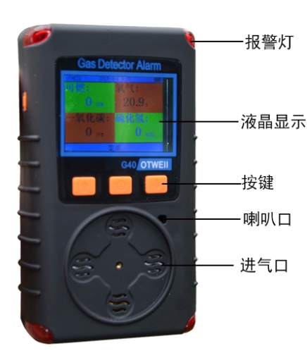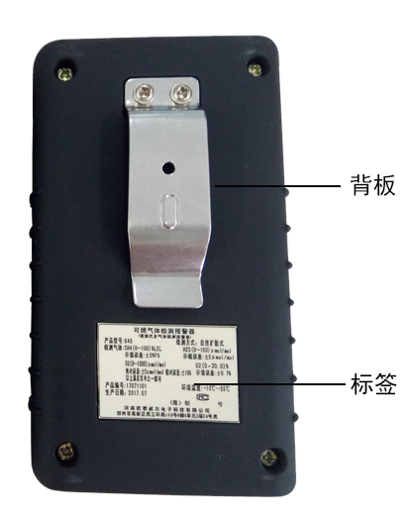
Nota: Este producto emplea detección por difusión natural. La cubierta de calibración incluida es solo para su instalación o colocación durante la calibración del producto y debe retirarse durante la detección normal para evitar fallos de detección y posibles daños personales!

III. Características y funcionamiento del producto
3.1 Descripción de la interfaz de visualización del producto

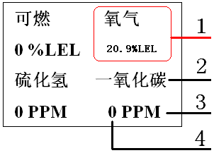

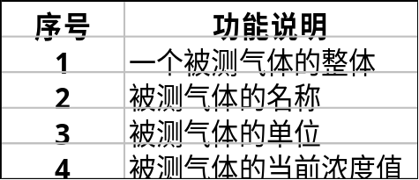
3.2 Descripción de las funciones de las teclas

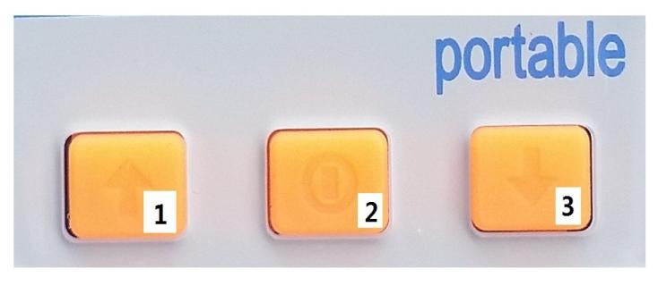

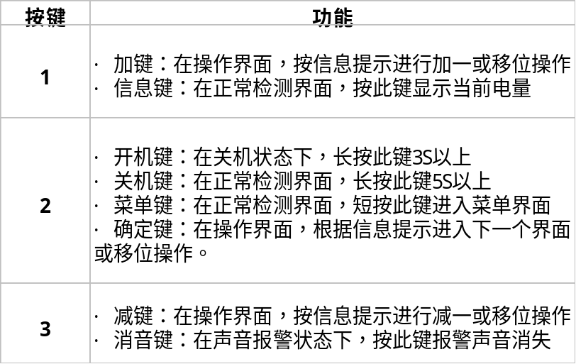
3.3 Instrucciones de arranque del producto
Cuando el detector está apagado, pulse la tecla "" durante aproximadamente 5 segundos. Se oirá un "pitido" prolongado y, a continuación, se encenderá la retroiluminación de la pantalla. El detector pasa entonces del estado apagado al estado de arranque, mostrando una interfaz de bienvenida e iniciando una autocomprobación. Durante este proceso, el detector activa automáticamente las alarmas sonora, luminosa y por vibración. El usuario puede verificar la integridad de funcionamiento del detector basándose en estos indicadores.
Interfaz de visualización de bienvenida y de versión e interfaz de arranque:
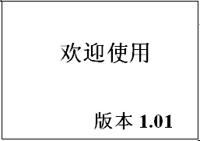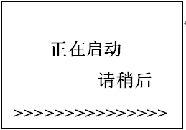
Interfaz de autocomprobación:
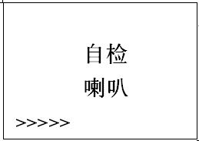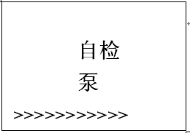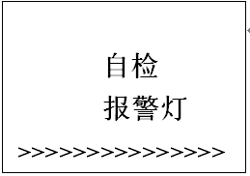
Interfaz de vista previa de la información:
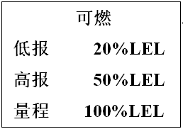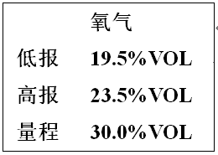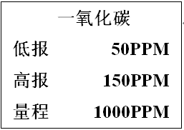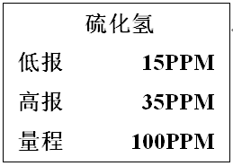
Interfaz de monitorización normal:
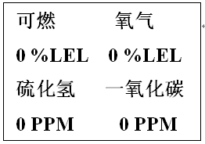

3.4 Instrucciones de apagado del producto
Cuando el detector se encuentra en el modo de detección normal, mantener pulsada la tecla "" durante más de aproximadamente 5 segundos hará que el zumbador emita sonidos «beep» continuos, seguidos del apagado de la pantalla. El detector entra entonces en un estado de apagado sin que se muestre información en la pantalla.

3.5 Instrucciones de operación del menú del producto
Consulte la tabla siguiente para ver las descripciones de las funciones del menú de usuario:
menú | declaración de función
Registro de alarmas | Ver el estado de alarma de cada gas
Configuración de alarma baja | Ajustar el punto de consigna de alarma de primer nivel para cada tipo de gas
Configuración de alarma alta | Ajustar el punto de consigna de alarma de segundo nivel para cada tipo de gas
Ajuste de cero | Cuando el valor en aire limpio no es cero, restablecer a cero.
Configuración de calibración | Para la calibración cuando existe un error entre los valores de gas medidos y los valores reales
Configuración de hora | Calibrar la hora para que coincida con la hora real
Configuración de retroiluminación | Ajustar la retroiluminación a siempre encendida o automática
Configuración de contraseña | Cambiar la contraseña predeterminada por una contraseña privada
autocomprobación | Comprobar si cada componente funciona correctamente
Información del canal | Previsualizar información como la lectura baja, la lectura alta y el rango del gas medido
Salir del menú | Volver a la interfaz de monitorización

Consulte la tabla siguiente para conocer las operaciones específicas del menú del producto:
Parámetros de la pantalla de visualización | Introducción detallada de las funciones
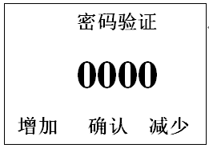figura 1  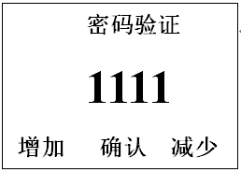gráfico 2 | Ir a la configuración del menú:  En el modo de detección normal, el detector entra en la interfaz de verificación de contraseña al pulsar las teclas (como se muestra en la figura 1). Al pulsar las teclas se aumenta o disminuye el valor numérico, mientras que el desplazamiento de teclas ajusta la interfaz a la configuración que se muestra en la figura 2. Las pulsaciones de tecla posteriores dan acceso entonces a la interfaz de configuración del menú.
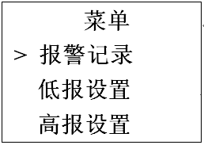gráfico 3  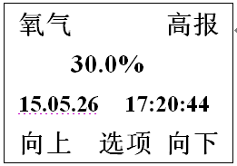gráfico 4 | 1. Registros de alarmas  En la configuración de funciones del menú, pulse o seleccione Registros de alarmas como se muestra en la figura 3; pulse el botón para entrar en la interfaz de visualización de registros de alarmas como se muestra en la figura 4; pulse el botón para ver los registros de alarmas desplazándose hacia arriba o hacia abajo. Después de pulsar el botón para entrar en la interfaz siguiente, siga las indicaciones para salir o eliminar los registros de alarmas.
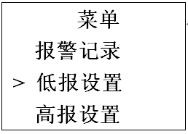gráfico 5  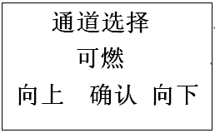figura 6  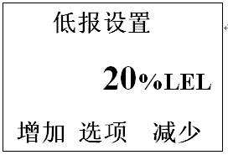figura 7 | 2. Configuración de alarma baja  Para acceder a la configuración del menú, pulse o seleccione la configuración de alarma baja como se muestra en la figura 5. Pulse el botón para entrar en la interfaz de selección de canal (figura 6). Pulse o seleccione «inflamable», «oxígeno» u «otro» para pasar a la interfaz siguiente (figura 7). Pulse para ajustar los valores de datos hacia arriba o hacia abajo. Después de entrar en la interfaz siguiente, siga las indicaciones para guardar la configuración o salir directamente.  No modifique los parámetros del punto de consigna de alarma a menos que se especifique lo contrario.
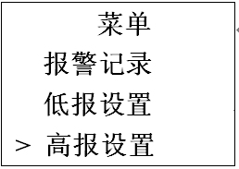figura 8  figura 9  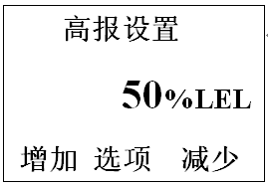figura 10 | 3. Configuración de alarma alta  Para acceder a la configuración del menú, pulse o seleccione la configuración de alarma alta como se muestra en la figura 8. Pulse el botón para entrar en la interfaz de selección de canal (figura 9). Pulse o seleccione las opciones combustible, oxígeno u otras para pasar a la interfaz siguiente (figura 10). Pulse para ajustar los valores de datos hacia arriba o hacia abajo. Después de entrar en la interfaz siguiente, siga las indicaciones para guardar la configuración o salir directamente.  No modifique los parámetros del punto de consigna de alarma a menos que se especifique lo contrario.
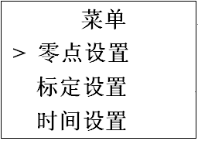figura 11  figura 12  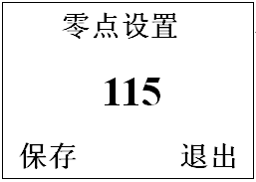figura 13 | 4. Ajuste de cero  Acceda a la configuración del menú y seleccione Ajuste de cero (figura 11). Pulse el botón para entrar en la interfaz de verificación de contraseña (para evitar operaciones accidentales). Tras verificar la contraseña, pase a la interfaz de selección de canal (figura 12). Pulse o seleccione las opciones combustible, oxígeno u otras para pasar a la interfaz siguiente (figura 13). Pulse Guardar o Salir para completar el proceso.
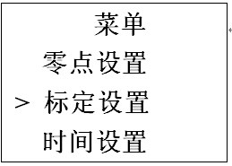figura 14 | 5. Configuración de calibración  Para obtener asistencia, póngase en contacto con el fabricante.
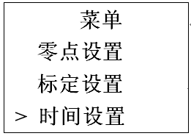gráfico 15  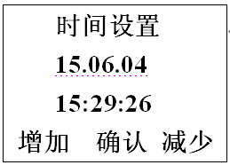figura 16 | 6. Configuración de hora  Acceda a la función de configuración del menú y, a continuación, pulse o seleccione Configuración de hora como se muestra en la figura 15. Pulse el botón para entrar en la interfaz de configuración de hora (figura 16). Pulse para ajustar los valores de datos (aumentar o disminuir), o utilice la tecla de desplazamiento para navegar. Una vez completada la configuración, pulse para pasar a la interfaz siguiente y seleccione Guardar o salga directamente.
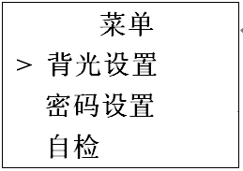figura 17  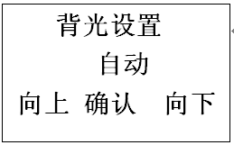figura 18 | 7. Configuración de retroiluminación  Acceda a la función de configuración del menú y, a continuación, pulse o seleccione configuración de retroiluminación como se muestra en la figura 17; pulse el botón para entrar en la interfaz de configuración de retroiluminación como se muestra en la figura 18; seleccione el modo automático o constante; por último, pulse guardar datos.
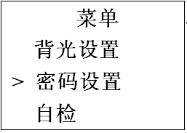figura 19 | 8. Configuración de contraseña  Vaya a la función de configuración del menú, pulse o seleccione configuración de contraseña como se muestra en la figura 19; pulse el botón para entrar en la interfaz de verificación de contraseña; tras verificar la contraseña, podrá introducir una nueva contraseña de cuatro dígitos; a continuación, pulse el botón para entrar en la interfaz de confirmación de guardado.  Salvo en circunstancias especiales, no cambie su contraseña.
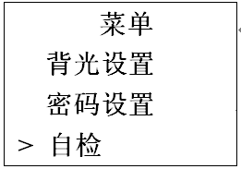  gráfico 20  figura 21  figura 22  figura 23 | 9. Autocomprobación  Acceda a la configuración del menú y seleccione o pulse la función de autocomprobación como se muestra en la figura 20. Pulse el botón para entrar en la interfaz de autocomprobación. Al entrar en la interfaz que se muestra en la figura 21, compruebe si el altavoz emite sonidos intermitentes. En la figura 22, verifique si la bomba puede funcionar normalmente con la función de encendido/apagado. En la figura 23, inspeccione si la luz de alarma funciona correctamente con ciclos normales de iluminación y extinción.
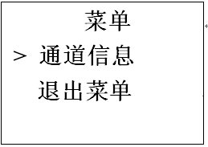figura 24  figura 25  figura 26  figura 27  figura 28 | 10. Información del canal  En la configuración de funciones del menú, pulse o seleccione información del canal como se muestra en la figura 24; pulse el botón para entrar en la interfaz de visualización de información del canal; se muestran los valores de lectura baja, lectura alta y rango de cada canal, como se muestra en las figuras 25, 26, 27 y 28.
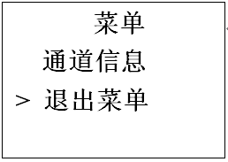figura 29 | 11. Salir del menú  Entre en la configuración de funciones del menú, pulse o seleccione salir del menú como se muestra en la figura 29; el botón devuelve a la interfaz de detección normal.

IV. Información de alarmas
La tabla siguiente muestra la información que se visualiza para cada alarma:
Tipo de alerta | Información mostrada
Alarma baja:  Modulación lenta del tono del sonido de alarma  Las luces de alarma rojas de ambos grupos parpadearon.  vibración | 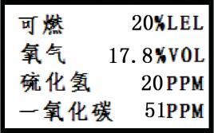
Alarma alta:  Sonido de alarma anómalo con cambio rápido de tono  Las luces de alarma de ambos grupos parpadearon.  vibración | 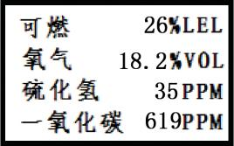
Protección y fallo del sensor:  Sonido de alarma con cambio brusco de tono  En ausencia de gas, la pantalla de concentración indica 100% del límite inferior de explosividad (LEL).  La luz de alarma permanece parpadeando de forma continua en ausencia de gas. | 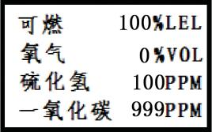

V. Descripción de la función de carga
Cuando el dispositivo muestre batería baja o no logre encenderse debido a subtensión, realice la carga de inmediato: con el detector apagado, conecte la clavija del cargador a su puerto de carga y enchufe el conector de CA a una fuente de alimentación de 220V. El detector se activará automáticamente y mostrará el estado de carga. Una vez que el icono de batería de la pantalla se estabilice en capacidad completa, la carga habrá finalizado. En ese momento, desconecte el cargador y el detector reanudará su funcionamiento normal.
carga  - Una vez finalizada la interfaz de bienvenida, muestra «Cargando en curso!!!» junto con un mensaje de bienvenida.  - lámpara roja parpadeante  - La batería queda completamente cargada tras la carga. | 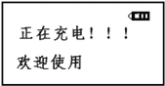
subtensión  - Notificación por sonido de alarma  - La interfaz muestra «Recargue, por favor» y le pide que cargue el dispositivo cuanto antes en un lugar seguro. De lo contrario, el dispositivo se apagará automáticamente. | 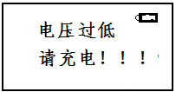
Advertencia: cargar el detector mientras está apagado impide su activación para realizar pruebas. No cargue el detector en el lugar de la prueba para evitar incendios o explosiones provocados por las chispas al desconectar el cargador. Además, evite cargar el detector mientras está encendido para no interferir en la velocidad de carga.

VI. Precauciones de uso
(1) Evite que el dispositivo caiga desde una altura o sufra vibraciones intensas.
(2) El dispositivo puede no funcionar correctamente en presencia de gases de alta concentración.
(3) Siga estrictamente las instrucciones de operación y uso; de lo contrario, podrían obtenerse resultados de prueba inexactos o dañarse el dispositivo.
(4) Este producto no debe almacenarse ni utilizarse en entornos que contengan gases corrosivos (como concentraciones elevadas de cloro gaseoso), ni debe utilizarse ni almacenarse en otras condiciones severas (incluidas temperaturas extremas, humedad elevada, campos electromagnéticos o luz solar intensa).
(5) Si la superficie de este dispositivo se ensucia tras un uso prolongado, límpiela suavemente con un paño suave y limpio humedecido con agua. Evite utilizar disolventes corrosivos u objetos duros para la limpieza, ya que podrían provocar arañazos o daños en la superficie del dispositivo.
(6) Para garantizar la precisión de la detección, este dispositivo debe someterse a una calibración periódica, sin que el ciclo de verificación supere un año.
(7) Se recomienda una vida útil de 5 años para los sensores infrarrojos y los sensores semiconductores, y una vida útil de 2 años para los sensores catalíticos y los sensores electroquímicos.
(8) Retire la batería de litio y los sensores del detector desechado y entréguelos en el lugar designado o devuélvalos a nuestra empresa. No los arroje a los contenedores de basura de forma indiscriminada.
(9) Para cualquier aplicación o problema de uso distinto de los descritos en este manual, póngase en contacto con nuestra empresa para obtener asistencia.
(10) Los paquetes de baterías no deben desmontarse ni sustituirse, ni cargarse en entornos con gases explosivos. No deben utilizarse dispositivos periféricos enchufables sin certificación antideflagrante, ni deben sustituirse sensores en dichos entornos.
(11) A los productos con certificación antideflagrante no se les deben sustituir ni modificar de forma arbitraria componentes o estructuras que afecten a su rendimiento antideflagrante.
(12) Las normas nacionales pertinentes contienen reglamentos explícitos sobre la selección, la instalación o el uso de equipos eléctricos en entornos con riesgo de explosión. Las entidades instaladoras o usuarias deben cumplir estrictamente estas disposiciones para garantizar la seguridad antideflagrante de los equipos eléctricos en dichas zonas.
(13) La carga debe realizarse en un lugar seguro y con el cargador profesional suministrado con este dispositivo.

VII. Fallos comunes y sus soluciones
fenómeno de fallo | Posible causa del fallo | modo de solución
No enciende | tensión por debajo del nivel | Cargue el dispositivo cuanto antes
No enciende | sistema bloqueado | Póngase en contacto con el distribuidor o el fabricante para la reparación
No enciende | fallo | Póngase en contacto con el distribuidor o el fabricante para la reparación
Sin reacción al gas detectado | Fallo del circuito o vida útil del sensor agotada | Póngase en contacto con el distribuidor o el fabricante para la reparación
La pantalla es inexacta | Sensor agotado | Póngase en contacto con el distribuidor o el fabricante para la reparación
La pantalla es inexacta | Sin calibrar durante mucho tiempo | Calibre cuanto antes
Error de visualización de la hora | La batería está completamente agotada | Cargue cuanto antes y restablezca la hora
Error de visualización de la hora | interferencia electromagnética intensa | Restablecer la hora
La calibración a cero no está disponible | Deriva excesiva del sensor | Calibre o sustituya el sensor cuanto antes
Muestra valores distintos de cero en entornos de aire limpio | Deriva del sensor | Realice la calibración a cero
La interfaz de detección normal del instrumento muestra la indicación de rango completo | Fallo del sensor | Póngase en contacto con el distribuidor o el fabricante para sustituir el sensor.

VIII. Almacenamiento
El producto debe almacenarse en una sala ventilada con una temperatura ambiente de entre -10°C y +55°C y una humedad relativa no superior al 85%, y el aire debe estar libre de gases nocivos o impurezas que puedan corroer el producto.

IX. Accesorios
Los productos que se acompañan incluyen un detector de gas portátil con alarma, un manual de usuario, un certificado de conformidad del producto y tarjeta de garantía, un informe de inspección de fábrica y un juego de cargadores.

Henan Otywell Electronic Technology Co., Ltd.
Dirección: Unidad 2, Edificio 38, Lian Dong U Valley, intersección de la calle Jianyang y la calle Lianhua, Zona de Alta Tecnología, ciudad de Zhengzhou, provincia de Henan
Línea directa: 400-811-8873
Sitio web: http://www.otywell.com





Mini programa de WeChat Zhihui Cloud
Paquete de instalación de la APP Zhihui Cloud
Cuenta oficial de WeChat

